Resolución del Pleno del Instituto de Transparencia, Acceso a la Información Pública y Protección de Datos Personales del Estado de México y Municipios, con domicilio en Metepec, Estado de México, de fecha doce de agosto de dos mil veinte.

VISTO el expediente formado con motivo del recurso de revisión 01062/INFOEM/IP/RR/2020, promovido por XXXXXXXX XXXXXX XXXXXX XXXXXX, quien en lo sucesivo será EL RECURRENTE, en contra de la falta de respuesta del Ayuntamiento de Ixtapaluca, en lo sucesivo EL SUJETO OBLIGADO, se procede a dictar la presente resolución con base en lo siguiente:

RESULTANDO

I. En fecha catorce de enero de dos mil veinte, EL RECURRENTE presentó a través del Sistema de Acceso a la Información Mexiquense, en lo subsecuente EL SAIMEX ante EL SUJETO OBLIGADO, la solicitud de acceso a la información pública, a la que se le asignó el número de expediente 00005/IXTAPALU/IP/2020, por medio de la cual requirió:

“Con fundamento en lo dispuesto en el artículo 6 de la Constitución Política de los Estados Unidos Mexicanos, y artículos 1, 2, 3, 5 y 6 de la Ley Federal de Transparencia y Acceso a la Información Pública, así como, demás fundamentos jurídicos locales solicito a este Honorable Instituto Político la siguiente información, dejando en mención que la presente tiene como único propósito el de realizar una investigación de grado académico, misma que se describe al tenor de lo siguiente: ÚNICO.- Solicitó se me informen las remuneraciones de cada uno de los Regidores que componen a este H. Ayuntamiento. Por lo antes expuesto y fundado, atentamente pido se sirva: a) Tenerme por presentado la presente solicitud de información para los efectos legales a que haya lugar.
.” (Sic)
MODALIDAD DE ENTREGA: Vía SAIMEX.
II. En cumplimiento al artículo 162 de la Ley de Transparencia y Acceso a la Información Pública del Estado de México y Municipios, el quince de enero de dos mil veinte, el Titular de la Unidad de Transparencia del SUJETO OBLIGADO, turnó el requerimiento de información al Servidor Público Habilitado, a fin de colmar la solicitud de acceso a la información; mismo que atendió el requerimiento en los términos que se aprecia enseguida:
III. De las constancias que obran en el SAIMEX, se advierte que EL SUJETO OBLIGADO fue omiso en entregar la respuesta a la solicitud de información pública.
IV. Inconforme por la falta de respuesta, el diecisiete de febrero de dos mil veinte, EL RECURRENTE interpuso el recurso de revisión sujeto del presente estudio, el cual fue registrado en EL SAIMEX y se le asignó el número de expediente 01062/INFOEM/IP/RR/2020, en el que señaló como acto impugnado:

“Con fundamento en los artículos 6 de la Constitución Política de los Estados Unidos Mexicanos; 176 a 179 de Ley de Transparencia y Acceso a la Información Pública del Estado de México y Municipios hago de conocimiento que con fecha 14/01/2020 realice una solicitud de Información misma que a letra menciona: “Con fundamento en lo dispuesto en el artículo 6 de la Constitución Política de los Estados Unidos Mexicanos, y artículos 1, 2, 3, 5 y 6 de la Ley Federal de Transparencia y Acceso a la Información Pública, así como, demás fundamentos jurídicos locales solicito a este Honorable Instituto Político la siguiente información, dejando en mención que la presente tiene como único propósito el de realizar una investigación de grado académico, misma que se describe al tenor de lo siguiente: ÚNICO.- Solicitó se me informen las remuneraciones de cada uno de los Regidores que componen a este H. Ayuntamiento. Por lo antes expuesto y fundado, atentamente pido se sirva: a) Tenerme por presentado la presente solicitud de información para los efectos legales a que haya lugar.” La cuál, no recibió respuesta alguna, por lo que ante la omisión del sujeto obligado interpongo mi derecho del presente recurso de revisión ante el órgano garante, garantizando así mi acceso a la información."(Sic)

Asimismo, como razones o motivos de inconformidad:

“La omisión del sujeto obligado a respetar la garantía al acceso a la información con fundamento en el artículo 6 constitucional, el artículo 5 de la Constitución Local, artículos 1, 2, 3, 5 y 6 de la Ley Federal de Transparencia y Acceso a la Información Pública, así como, demás fundamentos jurídicos locales a los que haya lugar.” (Sic)

V. El diecisiete de febrero de dos mil veinte, el recurso de que se trata se envió electrónicamente al Instituto de Transparencia, Acceso a la Información Pública y Protección de Datos Personales del Estado de México y Municipios y con fundamento en el artículo 185, fracción I de la Ley de Transparencia y Acceso a la Información Pública del Estado de México y Municipios, se turnó, a través del SAIMEX, a la Comisionada Eva Abaid Yapur, a efecto de decretar su admisión o desechamiento.

VI. De las constancias del expediente electrónico del SAIMEX, se advierte que en fecha veintiuno de febrero de dos mil veinte, se acordó la admisión a trámite del recurso de revisión que nos ocupa; así como, la integración del expediente respectivo, mismo que se puso a disposición de las partes, para que en un plazo máximo de siete días hábiles conforme a lo dispuesto por el artículo 185 de la Ley de Transparencia y Acceso a la Información Pública del Estado de México y Municipios, manifestaran lo que a su derecho conviniera, a efecto de presentar pruebas y alegatos; así como para que EL SUJETO OBLIGADO rindiera su Informe Justificado.

VII. Conforme a las constancias del SAIMEX se desprende que atento a lo dispuesto en el artículo 185 de la Ley de Transparencia y Acceso a la Información Pública del Estado de México y Municipios, dentro del término legalmente concedido a LA RECURRENTE, ésta no realizó manifestación alguna, ni presentó pruebas o alegatos. Por otra parte, EL SUJETO OBLIGADO rindió el Informe Justificado correspondiente; mismo que al actualizar el supuesto previsto en la fracción III del artículo 185 de la Ley de la materia; fue puesto al a vista de LA RECURRENTE en fecha veinte de marzo de dos mil veinte; tal y como se aprecia en la siguiente imagen:

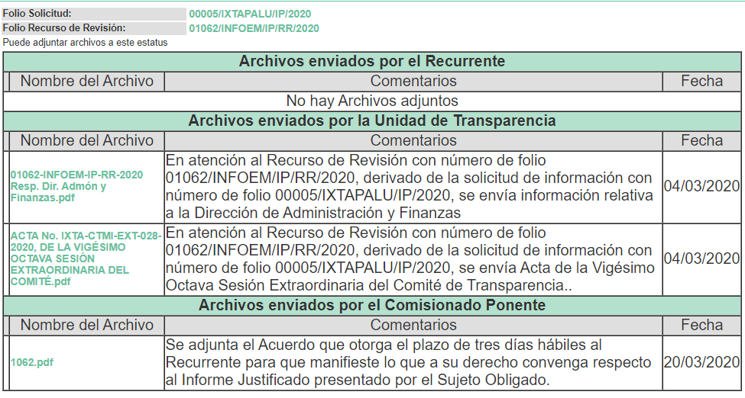
VIII. En fecha seis de agosto de dos mil veinte, se notificó a las partes el Acuerdo de Cierre de Instrucción; por lo que, con fundamento en el artículo 185, fracción VIII de la Ley de Transparencia y Acceso a la Información Pública del Estado de México y Municipios, se remitió el expediente a efecto de que se formule y presente al Pleno el proyecto de resolución correspondiente; y,
CONSIDERANDO
PRIMERO. Competencia. Este Instituto de Transparencia, Acceso a la Información Pública y Protección de Datos Personales del Estado de México y Municipios, es competente para conocer y resolver el presente recurso, conforme a lo dispuesto en los artículos 6, Letra A de la Constitución Política de los Estados Unidos Mexicanos; 5, párrafos vigésimo segundo, vigésimo tercero y vigésimo cuarto, fracciones IV y V de la Constitución Política del Estado Libre y Soberano de México; 1, 2, fracción II, 13, 29, 36, fracciones I y II, 176, 178, 179, 181, párrafo tercero y 185 de la Ley de Transparencia y Acceso a la Información Pública del Estado de México y Municipios; y 9, fracciones I y XXIV y 11 del Reglamento Interior del Instituto de Transparencia, Acceso a la Información Pública y Protección de Datos Personales del Estado de México y Municipios; toda vez, que se trata de un recurso de revisión interpuesto por un Ciudadano en términos de la Ley de la materia.
SEGUNDO. Interés. El recurso de revisión fue interpuesto por parte legítima, en atención a que se presentó por LA RECURRENTE, quien es la misma persona que formuló la solicitud de acceso a la información pública al SUJETO OBLIGADO.
TERCERO. Oportunidad. Es de precisar que la Ley de Transparencia y Acceso a la Información Pública del Estado de México y Municipios, describe el mecanismo de procedencia de los recursos de revisión, como se puede apreciar en el siguiente artículo:
“Artículo 163. La Unidad de Transparencia deberá notificar la respuesta a la solicitud al interesado en el menor tiempo posible, que no podrá exceder de quince días hábiles, contados a partir del día siguiente a la presentación de aquélla.

Excepcionalmente, el plazo referido en el párrafo anterior podrá ampliarse hasta por siete días hábiles más, siempre y cuando existan razones fundadas y motivadas, las cuales deberán ser aprobadas por el Comité de Transparencia, mediante la emisión de una resolución que deberá notificarse al solicitante, antes de su vencimiento. No podrán invocarse como causales de ampliación del plazo motivos que supongan negligencia o descuido del sujeto obligado en el desahogo de la solicitud.”
De la interpretación al precepto legal inserto, se obtiene que, el plazo que les asiste a los Sujetos Obligados para entregar la respuesta a una solicitud de información pública es de quince días hábiles posteriores a la presentación de ésta; sin embargo, en aquellos casos en que transcurre el referido plazo de quince días hábiles, sin que los Sujetos Obligados entreguen la respuesta a la solicitud de información, ésta se considera negada; por lo que al solicitante le asiste el derecho para poder presentar el recurso de revisión correspondiente.
Derivado de lo anterior, se constituye la figura jurídica de la NEGATIVA FICTA, cuya esencia consiste en atribuir un efecto negativo al silencio de la autoridad administrativa frente a las instancias y solicitudes que hagan los particulares.
Por su parte, el artículo 178 de la Ley de Transparencia y Acceso a la Información Pública del Estado de México y Municipios, establece:
“Artículo 178. El solicitante podrá interponer, por sí mismo o a través de su representante, de manera directa o por medios electrónicos, recurso de revisión ante el Instituto o ante la Unidad de Transparencia que haya conocido de la solicitud dentro de los quince días hábiles, siguientes a la fecha de la notificación de la respuesta.

A falta de respuesta del sujeto obligado, dentro de los plazos establecidos en esta Ley, a una solicitud de acceso a la información pública, el recurso podrá ser interpuesto en cualquier momento, acompañado con el documento que pruebe la fecha en que presentó la solicitud.

En el caso de que se interponga ante la Unidad de Transparencia, ésta deberá remitir el recurso de revisión al Instituto a más tardar al día siguiente de haberlo recibido.”
(Énfasis añadido)
Es así que, el recurso de revisión se ha de interponer dentro del plazo de quince días hábiles contados a partir del día siguiente al en que el particular tiene conocimiento de la resolución respectiva, de ahí que, para que empiece a computarse necesariamente tiene que existir una respuesta expresa por parte del SUJETO OBLIGADO; sin embargo, tratándose de negativa ficta no existe resolución que se haga del conocimiento del particular a partir de la cual pueda computarse dicho término, por tal motivo es pertinente establecer que no existe plazo para la interposición del recurso de revisión y por tanto EL RECURRENTE está en la total libertad de presentar su medio de impugnación en cualquier momento, consecuentemente se tiene que dicho recurso se presentó oportunamente.
CUARTO. Procedibilidad. Del análisis efectuado, se advierte la procedibilidad del presente recurso de revisión, en razón de acreditación plena de todos y cada uno de los elementos formales exigidos por el artículo 180, de la Ley de Transparencia y Acceso a la Información Pública del Estado de México y Municipios, en atención a que fue presentado mediante el formato visible en el SAIMEX.
QUINTO. Estudio y resolución del asunto. Del análisis efectuado, se advierte que el presente recurso de revisión es procedente, pues se actualiza la hipótesis prevista en la fracción VII, del artículo 179 de la Ley de la materia, el cual a la letra dice:
“Artículo 179. El recurso de revisión es un medio de protección que la Ley otorga a los particulares, para hacer valer su derecho de acceso a la información pública, y procederá en contra de las siguientes causas:
…
VII. La falta de respuesta a una solicitud de acceso a la información;
…”
(Énfasis añadido)
El precepto legal citado, establece como supuesto de procedencia del recurso de revisión, en aquellos casos en que no se dé respuesta a lo solicitado; por lo que, en el presente caso, se actualiza dicha causal, ya que EL SUJETO OBLIGADO omitió dar respuesta a lo requerido por LA RECURRENTE en su solicitud de información pública; atento a ello, este Órgano Garante considera que las razones o motivos de inconformidad son fundados.
Es así que, de acuerdo a los motivos de inconformidad hechos valer por LA RECURRENTE, ante la falta de respuesta a la solicitud, por parte del SUJETO OBLIGADO, este Órgano Garante considera pertinente analizar si mediante el pronunciamiento realizado a través del Informe Justificado se colmó el derecho de acceso a la información pública de la solicitante.
Este Órgano Colegiado advierte que en el presente asunto se actualiza la causal de sobreseimiento prevista en la fracción III del artículo 192 de la Ley de Transparencia y Acceso a la Información Pública del Estado de México y Municipios que dispone lo siguiente:
“Artículo 192. El recurso será sobreseído, en todo o en parte, cuando una vez admitido, se actualicen alguno de los siguientes supuestos:
…
III. El sujeto obligado responsable del acto lo modifique o revoque de tal manera que el recurso de revisión quede sin materia;…”
(Énfasis añadido)
Luego, conforme a la transcripción que antecede conviene desglosar los elementos de la disposición enunciada:
1.- El sujeto obligado responsable;
2.- Acto;
3.- Que se modifique o revoque; y
4.- De tal manera que el medio de impugnación quede sin efecto o materia.
El primer elemento normativo se actualiza ya que, EL SUJETO OBLIGADO responsable es el Ayuntamiento de Ixtapaluca.
El segundo elemento normativo es la existencia de un acto, en el caso en concreto que nos ocupa, se acredita con la falta de respuesta del SUJETO OBLIGADO, acto que es el que precisamente se impugna; pues a decir de la hoy RECURRENTE no se dio respuesta a la solicitud de información que fue planteada.
Cabe destacar que la falta de respuesta del SUJETO OBLIGADO, es el precepto normativo en estudio, pues lo consagra como “acto”, ya que en el contexto que la propia Ley establece, sin ella no se tiene certeza de la existencia o inexistencia de la información pública, porque precisamente es la evidencia notoria y específica del actuar del SUJETO OBLIGADO se observa a través de sus actos que necesariamente ejecuta y con las que ejerce sus atribuciones legalmente conferidas.
La naturaleza jurídica de las respuestas que formulan los Sujetos Obligados están delimitadas por la misma Ley antes aludida, ya que el hecho de emitir actos no previstos en el marco normativo que en transparencia rige su actuar, serían ilegales de estricto derecho; por lo que, dichos “actos” a que se refiere esta fracción están contenidos en la Ley en cita, en específico, en el artículo 53 que a la letra dice:
“Artículo 53. Las Unidades de Transparencia tendrán las siguientes funciones:
I. Recabar, difundir y actualizar la información relativa a las obligaciones de transparencia comunes y específicas a la que se refiere la Ley General, esta Ley, la que determine el Instituto y las demás disposiciones de la materia, así como propiciar que las áreas la actualicen periódicamente conforme a la normatividad aplicable;
II. Recibir, tramitar y dar respuesta a las solicitudes de acceso a la información;
III. Auxiliar a los particulares en la elaboración de solicitudes de acceso a la información y, en su caso, orientarlos sobre los sujetos obligados competentes conforme a la normatividad aplicable;
IV. Realizar, con efectividad, los trámites internos necesarios para la atención de las solicitudes de acceso a la información;
V. Entregar, en su caso, a los particulares la información solicitada;
VI. Efectuar las notificaciones a los solicitantes;
VII. Proponer al Comité de Transparencia, los procedimientos internos que aseguren la mayor eficiencia en la gestión de las solicitudes de acceso a la información, conforme a la normatividad aplicable;
VIII. Proponer a quien preside el Comité de Transparencia, personal habilitado que sea necesario para recibir y dar trámite a las solicitudes de acceso a la información;
IX. Llevar un registro de las solicitudes de acceso a la información, sus respuestas, resultados, costos de reproducción y envío, resolución a los recursos de revisión que se hayan emitido en contra de sus respuestas y del cumplimiento de las mismas;
X. Presentar ante el Comité, el proyecto de clasificación de información;
XI. Promover e implementar políticas de transparencia proactiva procurando su accesibilidad;
XII. Fomentar la transparencia y accesibilidad al interior del sujeto obligado;
XIII. Hacer del conocimiento de la instancia competente la probable responsabilidad por el incumplimiento de las obligaciones previstas en la presente Ley; y
XIV. Las demás que resulten necesarias para facilitar el acceso a la información y aquellas que se desprenden de la presente Ley y demás disposiciones jurídicas aplicables.”
(Énfasis añadido)
Es decir, la impugnación de LA RECURRENTE debe ser sobre la emisión de un “Acto” contenido en la misma Ley o la omisión en la emisión de ésta, lo que en el presente caso se actualiza con la falta de respuesta de parte del SUJETO OBLIGADO.
Ahora bien, por cuanto hace al tercer elemento normativo, es en esencia una condicional, consistente en que la dependencia o entidad responsable del acto o resolución impugnada la modifique o revoque; en cuanto hace a la modificación, ocurre cuando quien emitió su respuesta (acto o resolución), con posterioridad cambia o entrega la información que refirió en un principio, cuyos resultados no dejan sin efectos la respuesta dada, sino que tiene por objeto añadir, suprimir, o sustituir datos, lo cual puede ser de forma parcial.
Por cuanto hace a la revocación, a diferencia de la modificación, ocurre cuando la dependencia o entidad responsable (SUJETO OBLIGADO) del acto o resolución impugnada, suprime, elimina o cancela la totalidad de su respuesta y emite otra en su lugar dejando sin efecto lo que en un principio respondió.
En ese tenor, un acto impugnado queda sin efectos, aun cuando existiendo jurídicamente (esto es, que no se ha modificado, ni revocado) no genera ninguna consecuencia legal.
En tanto que, un acto impugnado queda sin materia, cuando ha sido satisfecha la pretensión de lo pedido o exigido por LA RECURRENTE de manera que EL SUJETO OBLIGADO entrega una respuesta que, aunque sea posterior a los términos previstos en la Ley, y mediante ésta concede la información solicitada.
Bajo esas consideraciones, se afirma que en el recurso de revisión sujeto a estudio, se actualiza la hipótesis jurídica citada en primer término; toda vez, que quedó probado que EL SUJETO OBLIGADO mediante un acto posterior a su respuesta, como lo fue el Informe Justificado, remitió la información que colma el derecho de acceso de la particular, con la cual dejó sin materia el presente recurso.
A fin de corroborar lo anterior, es preciso recordar que LA RECURRENTE requirió del SUJETO OBLIGADO le proporcionará las remuneraciones de cada uno de los Regidores que componen dicho Ayuntamiento.
Bajo ese tenor, es necesario precisar que si bien EL SUJETO OBLIGADO fue omiso en dar respuesta a la solicitud de información, el Titular de la Unidad de Transparencia tuvo a bien turnar mediante requerimientos al Servidor Público Habilitado Competente a fin de que éste atendiera la solicitud de información, tal y como fue señalado en el Resultando II de la presente resolución.
Inconforme con la falta de respuesta LA RECURRENTE interpuso el recurso de revisión de mérito.
Posteriormente, EL SUJETO OBLIGADO mediante Informe Justificado hizo entrega de la respuesta proporcionada por la Subdirección de Recursos Humanos, en la que señalo que el formato “Reporte de Remuneraciones mensuales al personal de mandos medios superiores” es un documento que está regulado por el Órgano Superior de Fiscalización del Estado de México en los “Lineamientos para la entrega del Informe Mensual Municipal”, por lo que se trata de un documento oficial, aunado a que en dicho documento existen datos que por su naturaleza deben ser tratados como información confidencial; por lo que, solicitó al Comité de Transparencia la versión pública de dicho documento; adjuntando a ello, el archivo electrónico “ACTA No. IXTA-CTMI-EXT-028-2020, DE LA VIGÉSIMO OCTAVA SESIÓN EXTRAORDINARIA DEL COMITÉ.pdf“,el cual contiene el Acta número IXTA/CTMI/EXT-028/2020 de la vigésimo octava sesión extraordinaria del Comité de Transparencia del Municipio de Ixtapaluca, de fecha veinticuatro de febrero de dos mil veinte, misma en la que se aprobó la clasificación como información confidencial de los datos relativos a las deducciones extraordinarias contenidas en el Reporte de Remuneraciones Mensuales al Personal de Mandos Medios y Superiores del Municipio de Ixtapaluca correspondientes al mes de enero de dos mil veinte; tal y como puede observarse de las imágenes insertas a continuación:
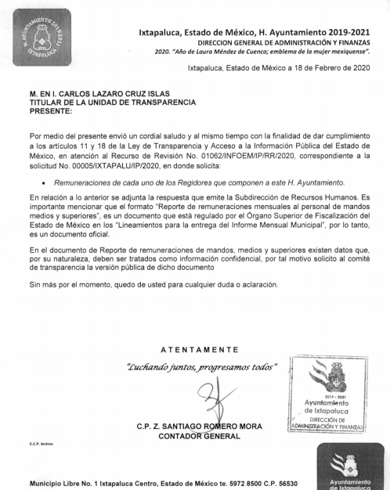

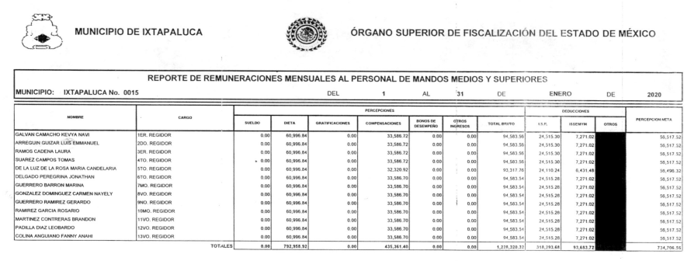

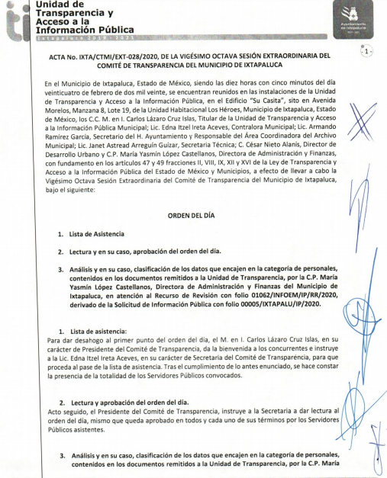
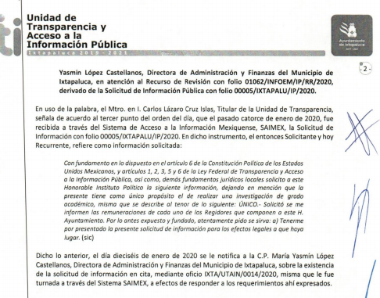
…

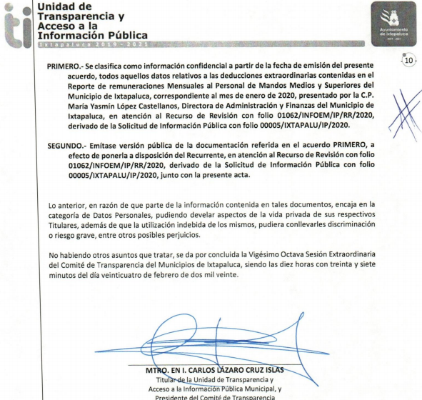
Bajo ese tenor, es necesario precisar que, al haber realizado EL SUJETO OBLIGADO un pronunciamiento, en Informe Justificado este Instituto no está facultado para manifestarse sobre la veracidad del mismo, pues no existe precepto legal alguno en la Ley de la materia que lo faculte para, vía recurso de revisión, pronunciarse al respecto.
Sirve de apoyo a lo anterior, por analogía, el criterio 31-10 emitido por el entonces Instituto Federal de Acceso a la Información que a la letra dice:
“El Instituto Federal de Acceso a la Información y Protección de Datos no cuenta con facultades para pronunciarse respecto de la veracidad de los documentos proporcionados por los sujetos obligados. El Instituto Federal de Acceso a la Información y Protección de Datos es un órgano de la Administración Pública Federal con autonomía operativa, presupuestaria y de decisión, encargado de promover y difundir el ejercicio del derecho de acceso a la información; resolver sobre la negativa de las solicitudes de acceso a la información; y proteger los datos personales en poder de las dependencias y entidades. Sin embargo, no está facultado para pronunciarse sobre la veracidad de la información proporcionada por las autoridades en respuesta a las solicitudes de información que les presentan los particulares, en virtud de que en los artículos 49 y 50 de la Ley Federal de Transparencia y Acceso a la Información Pública Gubernamental no se prevé una causal que permita al Instituto Federal de Acceso a la Información y Protección de Datos conocer, vía recurso revisión, al respecto.” (Sic)
Entonces, es importante señalar que, el artículo 4, párrafo segundo de la Ley de Transparencia y Acceso a la Información Pública del Estado de México y Municipios, dispone que la información generada, obtenida, adquirida, transmitida, administrada o en posesión de los Sujetos Obligados, será accesible de manera permanente a cualquier persona, privilegiando el principio de máxima publicidad de la información.
En síntesis, el derecho de acceso a la información pública se satisface en aquellos casos en que se entregue el soporte documental en que conste la información pública, toda vez que, los Sujetos Obligados no tienen el deber de generar, poseer o administrar la información pública con el grado de detalle solicitado; esto es, que no tienen el deber de generar un documento ad hoc, para satisfacer el derecho de acceso a la información pública.
Como apoyo a lo anterior, es aplicable el Criterio 03-17, emitido por el Instituto Nacional de Transparencia, Acceso a la Información y Protección de Datos Personales, que dice:
“No existe obligación de elaborar documentos ad hoc para atender las solicitudes de acceso a la información. Los artículos 129 de la Ley General de Transparencia y Acceso a la Información Pública y 130, párrafo cuarto, de la Ley Federal de Transparencia y Acceso a la Información Pública, señalan que los sujetos obligados deberán otorgar acceso a los documentos que se encuentren en sus archivos o que estén obligados a documentar, de acuerdo con sus facultades, competencias o funciones, conforme a las características físicas de la información o del lugar donde se encuentre. Por lo anterior, los sujetos obligados deben garantizar el derecho de acceso a la información del particular, proporcionando la información con la que cuentan en el formato en que la misma obre en sus archivos; sin necesidad de elaborar documentos ad hoc para atender las solicitudes de información.
Resoluciones:
• RRA 0050/16. Instituto Nacional para la Evaluación de la Educación. 13 julio de 2016. Por unanimidad. Comisionado Ponente: Francisco Javier Acuña Llamas.
• RRA 0310/16. Instituto Nacional de Transparencia, Acceso a la Información y Protección de Datos Personales. 10 de agosto de 2016. Por unanimidad. Comisionada Ponente. Areli Cano Guadiana.
• RRA 1889/16. Secretaría de Hacienda y Crédito Público. 05 de octubre de 2016. Por unanimidad. Comisionada Ponente. Ximena Puente de la Mora.” (Sic)
Asimismo, el artículo 24 de la Ley de la materia, dispone que los Sujetos Obligados sólo proporcionarán la información pública que generen, administren o posean en el ejercicio de sus atribuciones; por consiguiente, la información pública se encuentra a disposición de cualquier persona, lo que implica que es deber de los Sujetos Obligados, garantizar el derecho de acceso a la información pública.
En esta misma tesitura, es de subrayar que el derecho de acceso a la información pública, consiste en que la información solicitada conste en un soporte documental en cualquiera de sus formas, a saber: expedientes, reportes, estudios, actas, resoluciones, oficios, correspondencia, acuerdos, directivas, directrices, circulares, contratos, convenios, instructivos, notas, memorandos, estadísticas o bien, cualquier otro registro que documente el ejercicio de las facultades, funciones y competencias de los Sujetos Obligados; los que, podrán estar en cualquier medio, sea escrito, impreso, sonoro, visual, electrónico, informático u holográfico, de conformidad con el artículo 3, fracción XI de la Ley de la materia, el cual dispone lo siguiente:
“Artículo 3. Para los efectos de la presente Ley se entenderá por:
…
XI. Documento: Los expedientes, reportes, estudios, actas, resoluciones, oficios, correspondencia, acuerdos, directivas, directrices, circulares, contratos, convenios, instructivos, notas, memorandos, estadísticas o bien, cualquier otro registro que documente el ejercicio de las facultades, funciones y competencias de los sujetos obligados, sus servidores públicos e integrantes, sin importar su fuente o fecha de elaboración. Los documentos podrán estar en cualquier medio, sea escrito, impreso, sonoro, visual, electrónico, informático u holográfico;
…” (Sic)
Siendo aplicable el Criterio de interpretación en el orden administrativo número 0002-11, emitido por Acuerdo del Pleno del Instituto de Transparencia y Acceso a la Información Pública del Estado de México y Municipios; publicado en el Periódico Oficial del Gobierno del Estado Libre y Soberano de México “Gaceta del Gobierno”, el diecinueve de octubre de dos mil once, cuyo rubro y texto dispone:
“CRITERIO 0002-11
INFORMACIÓN PÚBLICA, CONCEPTO DE, EN MATERIA DE TRANSPARENCIA. INTERPRETACIÓN SISTEMÁTICA DE LOS ARTÍCULOS 2°, FRACCIÓN V, XV, Y XVI, 3°, 4°, 11 Y 41. De conformidad con los artículos antes referidos, el derecho de acceso a la información pública, se define en cuanto a su alcance y resultado material, el acceso a los archivos, registros y documentos públicos, administrados, generados o en posesión de los órganos u organismos públicos, en virtud del ejercicio de sus funciones de derecho público, sin importar su fuente, soporte o fecha de elaboración.
En consecuencia el acceso a la información se refiere a que se cumplan cualquiera de los siguientes tres supuestos:

1) Que se trate de información registrada en cualquier soporte documental, que en ejercicio de las atribuciones conferidas, sea generada por los Sujetos Obligados;
2) Que se trate de información registrada en cualquier soporte documental, que en ejercicio de las atribuciones conferidas, sea administrada por los Sujetos Obligados, y
3) Que se trate de información registrada en cualquier soporte documental, que en ejercicio de las atribuciones conferidas, se encuentre en posesión de los Sujetos Obligados.”

(Énfasis Añadido)
En mérito de lo anteriormente expuesto, resulta evidente que el cuarto elemento normativo de la figura legal del sobreseimiento, consistente en: “…de tal manera que el medio de impugnación quede sin materia…”, en el presente caso, se actualiza tal circunstancia, ya que el acto impugnado que dio origen al presente recurso quedó sin materia por las razones anteriormente expuestas; pues se insiste, EL SUJETO OBLIGADO en Informe Justificado remitió el pronunciamiento que hiciera el servidor público habilitado del que se tiene certeza jurídica resultó competente para conocer del requerimiento que LA RECURRENTE planteó; dejando sin materia el presente medio de impugnación.
Finalmente, es de señalar que en razón de que EL SUJETO OBLIGADO fue omiso en entregar la respuesta a la solicitud de información pública y dado que el recurso de revisión materia del presente asunto, no es el medio para investigar y en su caso, sancionar a servidores públicos por la omisión de la entrega de información pública en el lapso establecido, toda vez que el artículo 163 de la Ley de la materia, prevé el plazo de respuesta y atención a solicitudes de información en el plazo no mayor a 15 días; atento a ello, este Instituto en el ámbito de sus atribuciones, hará del conocimiento al Contralor de este Instituto a fin de que en términos del ordinal 190 de la Ley de la materia determine lo conducente.
Así, con fundamento en lo prescrito en los artículos 5, párrafos vigésimo segundo, vigésimo tercero y vigésimo cuarto, fracciones IV y V de la Constitución Política del Estado Libre y Soberano de México; 2, fracción II, 9, 29, 36, fracciones I y II, 176, 178, 179, 181, 185, fracción I, 186 y 188 de la Ley de Transparencia y Acceso a la Información Pública del Estado de México y Municipios, este Pleno:
RESUELVE

PRIMERO. Se SOBRESEE el recurso de revisión número 01062/INFOEM/IP/RR/2020, porque al revocar la falta de respuesta, el recurso de revisión quedó sin materia, en términos del Considerando QUINTO de la presente resolución.

SEGUNDO. Notifíquese la presente resolución al Titular de la Unidad de Transparencia del SUJETO OBLIGADO para su conocimiento.

TERCERO. Notifíquese a LA RECURRENTE la presente resolución.

CUARTO. Hágase del conocimiento de LA RECURRENTE, que de conformidad con lo establecido en el artículo 196 de la Ley de Transparencia y Acceso a la Información Pública del Estado de México y Municipios, podrá impugnarla vía Juicio de Amparo en términos de las leyes aplicables.
QUINTO. Gírese oficio al Titular de la Contraloría Interna y Órgano de Control y Vigilancia de este Instituto, de conformidad con el artículo 190 de la Ley de Transparencia y Acceso a la Información Pública del Estado de México y Municipios a fin de que determine lo conducente, en términos del Considerando QUINTO de la presente resolución.
ASÍ LO RESUELVE, POR UNANIMIDAD DE VOTOS, EL PLENO DEL INSTITUTO DE TRANSPARENCIA, ACCESO A LA INFORMACIÓN PÚBLICA Y PROTECCIÓN DE DATOS PERSONALES DEL ESTADO DE MÉXICO Y MUNICIPIOS, CONFORMADO POR LOS COMISIONADOS ZULEMA MARTÍNEZ SÁNCHEZ; EVA ABAID YAPUR; JOSÉ GUADALUPE LUNA HERNÁNDEZ, JAVIER MARTÍNEZ CRUZ Y LUIS GUSTAVO PARRA NORIEGA, EN LA DÉCIMO TERCERA SESIÓN ORDINARIA CELEBRADA EL DOCE DE AGOSTO DE DOS MIL VEINTE, ANTE EL SECRETARIO TÉCNICO DEL PLENO, ALEXIS TAPIA RAMÍREZ.
Zulema Martínez Sánchez
Comisionada Presidenta
(Rúbrica)
Eva Abaid Yapur  Comisionada  (RÚBRICA) | José Guadalupe Luna Hernández  Comisionado  (RÚBRICA)
Javier Martínez Cruz  Comisionado  (RÚBRICA) | Luis Gustavo Parra Noriega  Comisionado  (RÚBRICA)
Alexis Tapia Ramírez
Secretario Técnico del Pleno
(RÚBRICA)

Esta hoja corresponde a la resolución de doce de agosto de dos mil veinte, emitida en el recurso de revisión número 01062/INFOEM/IP/RR/2020.
YSM/IAHA

“Artículo 4. … Toda la información generada, obtenida, adquirida, transformada, administrada o en posesión de los sujetos obligados es pública y accesible de manera permanente a cualquier persona, en los términos y condiciones que se establezcan en los tratados internacionales de los que el Estado mexicano sea parte, en la Ley General, la presente Ley y demás disposiciones de la materia, privilegiando el principio de máxima publicidad de la información. Solo podrá ser clasificada excepcionalmente como reservada temporalmente por razones de interés público, en los términos de las causas legítimas y estrictamente necesarias previstas por esta Ley ...” (Énfasis añadido)

